景区导览服务 AI数字人产品使用手册

1. 手册说明

1.1 适用对象
- 游客：使用微信小程序完成 AI 导游问答、景点浏览、地图导览、路线推荐、步行导览、便民服务查询和意见反馈。
- 景区内容管理员：维护景区信息、景点信息、知识文档、FAQ、路线模板、服务点和数字人配置。
- 景区运营管理员：查看运营概览、游客行为、会话记录、反馈报告和操作日志。
- 系统超级管理员：维护后台账号、AI 提供商配置，并拥有全部后台功能权限。

1.2 产品组成
本项目主要包含两个使用端：
使用端 | 面向用户 | 主要用途
微信小程序游客端 | 游客 | 游览前查询、现场导览、AI 问答、路线推荐、服务点查询、反馈
景区后台管理端 | 景区工作人员 | 数据维护、知识管理、路线配置、数字人配置、运营分析、账号管理

2. 微信小程序游客端使用手册

2.1 小程序首页

功能说明：
首页是游客进入小程序后的第一屏，集中展示景区名称、欢迎语、AI 导游入口、地图导览入口、推荐路线入口、便民服务入口、常问问题和热门景点。
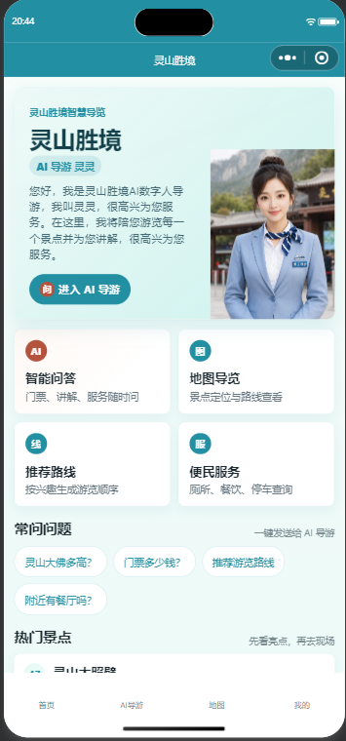
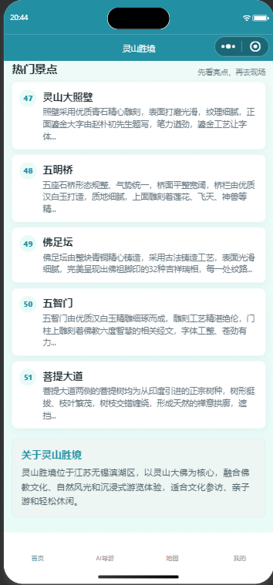

页面入口：
打开微信小程序后默认进入首页，也可以点击底部导航栏的“首页”返回。

页面模块：
模块 | 用途
顶部景区介绍 | 展示当前景区名称和欢迎语
进入 AI 导游 | 快速进入数字人 AI 导游页面
智能问答 | 询问门票、开放时间、讲解内容、服务位置等问题
地图导览 | 打开景区地图，查看景点和服务点位置
推荐路线 | 根据兴趣、时间、人群和服务需求生成游览路线
便民服务 | 查询厕所、餐饮、停车、游客服务中心等服务点
常问问题 | 点击后自动把问题发送给 AI 导游
热门景点 | 查看后台配置或接口返回的热门景点
关于景区 | 查看景区基础介绍

操作步骤：
- 打开小程序，进入首页。
- 如果系统提示需要登录，点击弹窗中的“去登录”，完成微信登录后继续使用。
- 点击“进入 AI 导游”或“智能问答”，进入 AI 导游页。
- 点击“地图导览”，进入地图页面。
- 点击“推荐路线”，进入路线推荐页面。
- 点击“便民服务”，进入服务点查询页面。
- 点击“常问问题”中的问题，小程序会自动跳转到 AI 导游并携带该问题。
- 点击热门景点卡片，进入景点讲解详情页。

使用建议：
- 游客刚进入景区时，建议先打开“推荐路线”，按游玩时长和兴趣生成路线。
- 现场游览时，建议结合“地图导览”和“步行导览”使用。
- 不知道怎么问时，可以先点首页“常问问题”。

2.2 登录与授权

功能说明
小程序部分功能需要登录后使用，例如保存个人资料、上传头像、提交反馈、查看与账号相关的数据。当前产品采用微信登录方式。
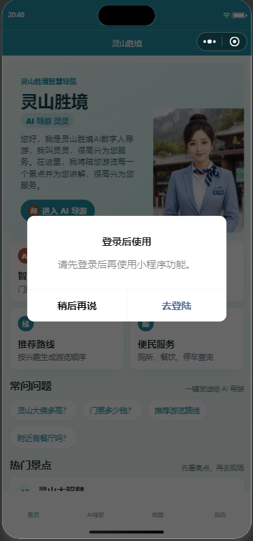

页面入口：
- 首次进入小程序时，如果未登录，会在首页弹出登录提示。
- 也可以点击底部导航栏“我的”，在个人中心点击“微信登录”。
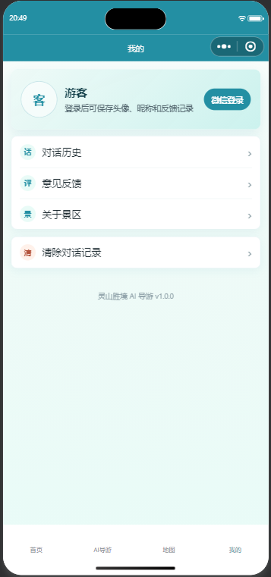

操作步骤：
- 进入小程序首页。
- 如果弹出“请先登录后使用小程序功能”之类提示，点击“去登录”。
- 系统跳转到“我的”页面。
- 点击“微信登录”。
- 等待提示“登录成功，请完善资料”。
- 可继续设置头像和昵称。

注意事项：
- 如果登录失败，请确认后端服务已启动，并且小程序 API 地址配置正确。
- 如果在真机测试中访问本地 127.0.0.1 失败，需要使用局域网 IP 或已备案 HTTPS 域名。
- 如果微信开发者工具中提示授权异常，可以清除缓存后重新编译。

2.3 AI 导游页

功能说明：
AI 导游页用于打开 DH_live 数字人 H5 导游页面，提供数字人形象、语音交互、文字问答、讲解和口型同步能力。
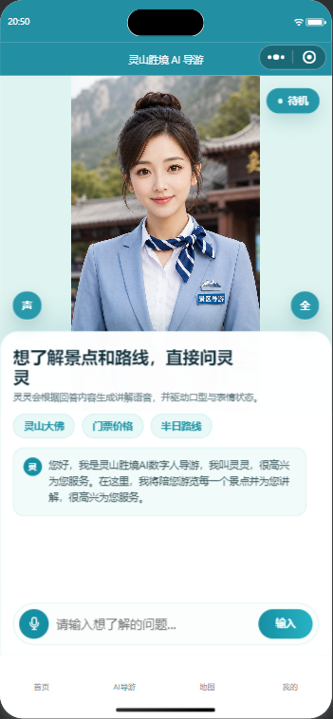

页面入口：
- 首页点击“进入 AI 导游”。
- 首页点击“智能问答”。
- 首页点击“常问问题”。
- 底部导航栏点击“AI 导游”。
- 景点详情页点击“继续问这个景点”。
- 地图页面点击“询问 AI 导游”。

主要功能：
功能 | 说明
数字人导游 | 加载 DH_live 页面，展示动态数字人
快捷问题承接 | 从首页常问问题或景点页带入问题
语音输入 | 需要授权麦克风后使用
文字问答 | 可向 AI 导游询问景点、路线、服务等问题
加载失败提示 | 当 DH_live 服务未启动或 web-view 地址不可用时显示兜底提示
重新加载 | 页面加载失败后可点击“重新加载”

操作步骤：
- 进入 AI 导游页。
- 首次使用语音功能时，根据弹窗点击允许麦克风权限。
- 等待数字人页面加载完成。
- 在 DH_live 页面中输入文字或点击语音按钮提问。
- AI 导游会根据景区知识库返回回答。
- 如果页面显示“动态导游暂时无法打开”，点击“重新加载”。

麦克风授权说明：
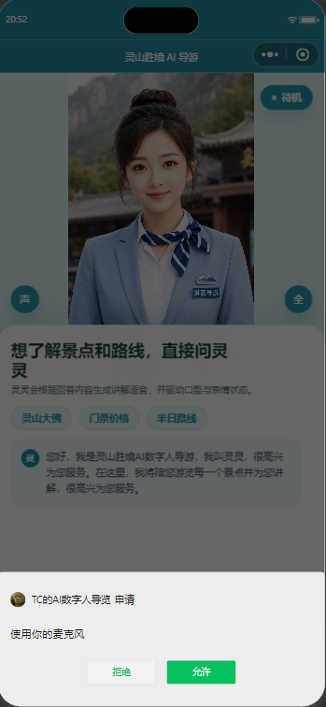
如果提示“请允许使用麦克风后重试”，请按以下方式处理：
- 点击提示弹窗中的“去设置”。
- 在微信权限设置中打开“麦克风”。
- 返回小程序，再次进入 AI 导游页。
- 如果仍然不生效，关闭微信开发者工具或微信客户端后重新打开。

注意事项：
- AI 导游页依赖 DH_live 运行页，如果本地调试时没有启动 DH_live 页面，会显示兜底提示。
- 个人小程序通常无法配置 web-view 业务域名，正式上线时需要确认 DH_live 方案的承载方式。
- 麦克风权限包括小程序授权、微信客户端授权和电脑系统麦克风权限，三者都可能影响语音输入。

2.4 语音输入页

功能说明：
语音输入页用于在小程序原生页面中录制游客语音，并把识别结果返回给 AI 导游使用。该页面主要用于处理部分环境中 web-view 内录音能力受限的问题。
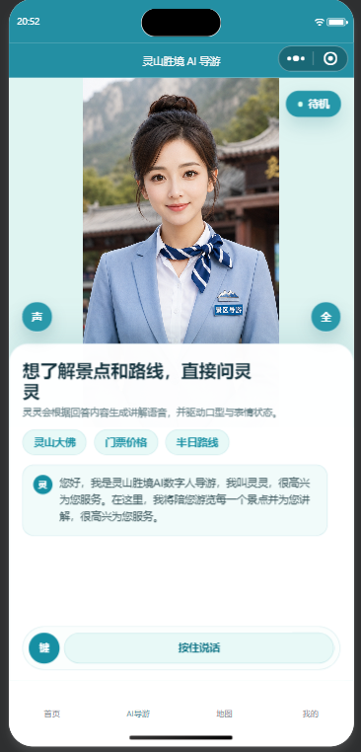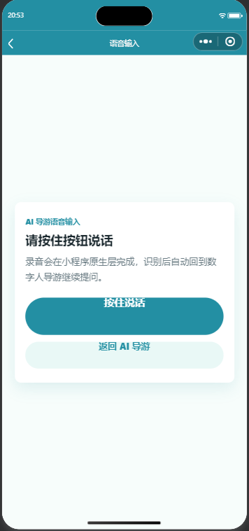

页面入口
通常由 AI 导游页或 DH_live 页面唤起，游客一般不需要主动寻找该页面。

操作步骤
- 进入语音输入页。
- 点击录音按钮开始说话。
- 再次点击或等待录音完成。
- 系统完成语音识别后返回 AI 导游页。
- 如需退出，点击“返回 AI 导游”。

注意事项
- 使用前必须允许麦克风权限。
- 如果开发者工具正常但真机异常，请检查手机微信是否允许小程序使用麦克风。

2.5 景点讲解详情页

功能说明
景点讲解详情页展示单个景点的基础信息和数字人讲解词，并支持不同讲解模式。
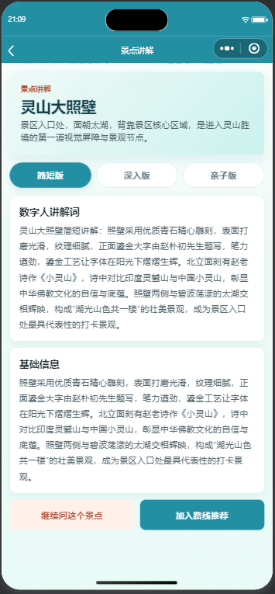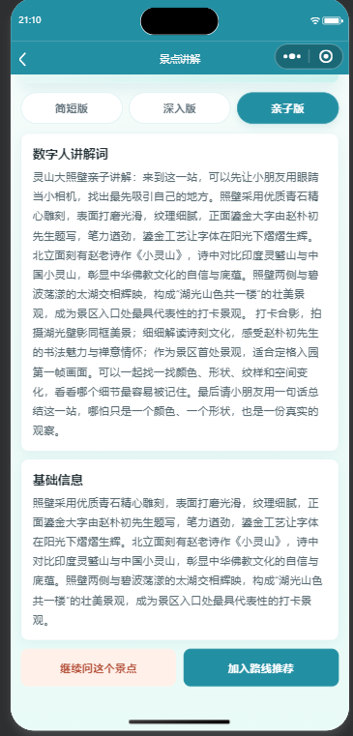

页面入口
- 首页点击热门景点。
- 地图导览页点击某个景点。
- 路线推荐或步行导览中点击相关景点时可进入。

页面模块
模块 | 用途
景点标题 | 显示景点名称和位置描述
讲解模式 | 支持简短、深度、亲子等讲解模式
数字人讲解词 | 展示当前模式下的讲解文本
基础信息 | 展示景点详细介绍、亮点等资料
继续问这个景点 | 跳转 AI 导游，并围绕当前景点继续提问
加入路线推荐 | 跳转路线推荐页，把该景点作为路线参考

操作步骤
- 打开景点详情页。
- 查看景点名称、位置和基础介绍。
- 在讲解模式中选择适合自己的模式。
- 阅读“数字人讲解词”。
- 点击“继续问这个景点”，可向 AI 导游追问。
- 点击“加入路线推荐”，可进入路线推荐功能。

讲解模式说明
模式 | 适合场景
简短讲解 | 快速了解景点重点
深度讲解 | 想了解历史文化、建筑背景、典故
亲子讲解 | 家长带儿童游览，希望语言更轻松易懂

2.6 地图导览页

功能说明
地图导览页用于查看景区地图、景点点位、服务点点位和当前位置。该页面是通用地图浏览页，不承载完整路线进度和偏航导览功能。
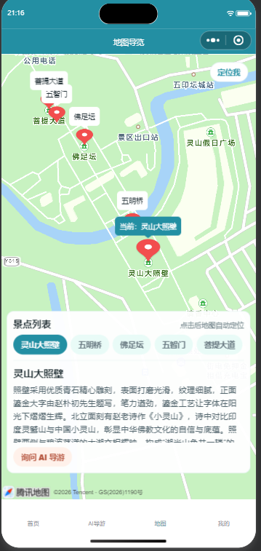

页面入口
- 首页点击“地图导览”。
- 底部导航栏点击“地图”。
- 便民服务页点击某个服务点的“查看地图”。

页面模块
模块 | 用途
地图区域 | 展示景区地图、景点标记和服务点标记
定位我 | 获取当前定位并尝试在地图上显示
景点列表 | 点击景点后地图自动定位到该景点
景点详情浮层 | 查看当前选中景点简介
服务点详情浮层 | 查看当前选中服务点说明
询问 AI 导游 | 围绕当前景点跳转 AI 导游提问

操作步骤
- 打开地图导览页。
- 点击“定位我”，授权位置权限后查看当前位置。
- 在“景点列表”中点击一个景点。
- 地图自动移动到景点位置，并展示景点详情。
- 点击地图上的服务点标记，可查看服务点名称、说明和坐标。
- 点击“询问 AI 导游”，可跳转 AI 导游咨询当前景点。

定位说明
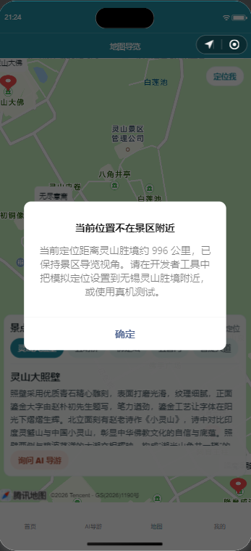
- 如果定位距离景区过远，系统会保持景区导览视角，不强行把地图移到远处。
- 在微信开发者工具中测试时，建议把模拟定位设置到无锡灵山胜境附近。
- 真机测试时需要允许微信和小程序使用定位权限。

注意事项
- 如果某个景点没有精确坐标，地图可能会提示“暂无精确点位”。
- 景点坐标可在后台“景点管理”中手动录入或通过腾讯地图候选点位校准。

2.7 推荐路线页

功能说明
推荐路线页根据游客选择的兴趣、游玩时长、起终点、人群、游览节奏、行动需求和服务点需求生成个性化路线。
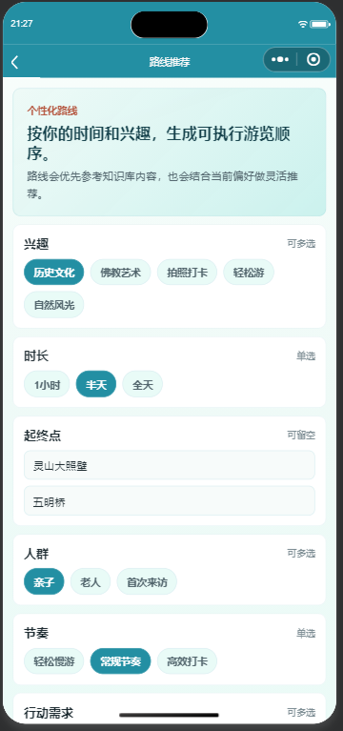

页面入口
- 首页点击“推荐路线”。
- 景点详情页点击“加入路线推荐”。
- 步行导览页点击“调整路线”返回。

筛选项说明
筛选项 | 类型 | 说明
兴趣 | 多选 | 可选择历史文化、佛教艺术、拍照打卡、轻松游、自然风光等
时长 | 单选 | 可选择 1 小时、半天、全天等游览时长
起终点 | 可选输入 | 可输入出发地和希望结束的位置
人群 | 多选 | 可选择亲子、老人、首次来访等
节奏 | 单选 | 可选择轻松慢游、常规节奏、高效打卡
行动需求 | 多选 | 可选择少爬坡、轮椅友好、避开拥挤等需求
服务点 | 多选 | 可选择厕所、餐饮、游客服务中心等沿途服务需求

操作步骤
- 打开推荐路线页。
- 选择自己的兴趣标签。
- 选择预计游玩时长。
- 如有明确入口或终点，在“起终点”中填写。
- 选择同行人群。
- 选择游览节奏。
- 如有老人、儿童或行动不便游客，选择行动需求。
- 如希望路线经过服务点，选择服务点需求。
- 点击“生成路线”。
- 查看系统返回的路线名称、推荐理由和站点顺序。
- 点击“开始步行导览”，进入独立步行导览页。

推荐结果说明
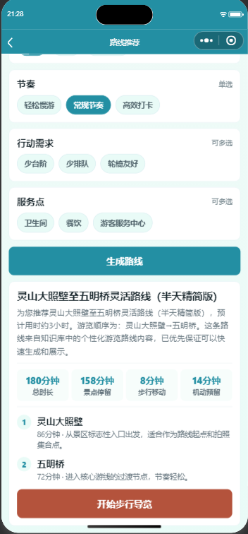
推荐结果通常包含：
- 路线名称。
- 路线摘要或匹配理由。
- 每一站景点名称。
- 建议停留分钟数。
- 每一站的重点讲解说明。

注意事项
- 起点和终点最好使用景区内真实景点或明显地标名称，例如“灵山大照壁”“五印坛城”“出口”。
- 如果没有填写起终点，系统会根据路线模板和游客偏好自动安排。
- 如果生成失败，请检查后台是否已有景点、知识库和路线模板数据。

2.8 步行导览页

功能说明
步行导览页用于展示真实可走路线、当前位置、下一站、路线进度、剩余距离、预计用时、沿途服务点和偏航重算提示。
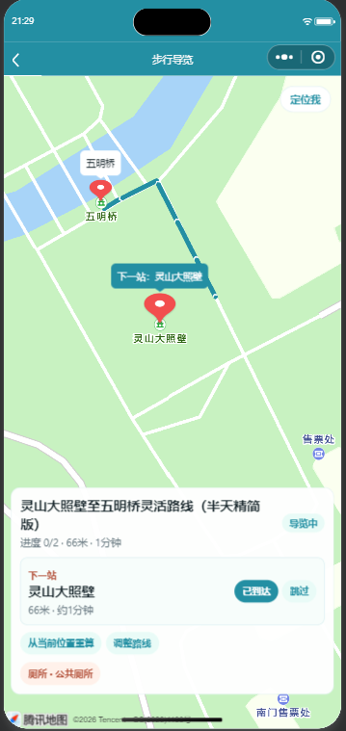

页面入口
在推荐路线页生成路线后，点击“开始步行导览”进入。

页面模块
模块 | 用途
地图路线 | 展示站点 marker 和步行 polyline
定位我 | 重新获取当前位置
导览状态 | 显示“导览中”或“已偏航”
进度信息 | 显示当前完成进度、总距离、总预计用时
下一站 | 显示即将到达的景点和路段说明
已到达 | 到达下一站后点击推进进度
跳过 | 不去当前下一站时点击跳过
从当前位置重算 | 当前位置变化或偏航后重新生成剩余路线
调整路线 | 返回推荐路线页重新选择偏好
沿途服务点 | 显示路线附近的厕所、餐饮、服务中心等
警告信息 | 显示腾讯步行路线不可用、使用兜底路线等提示

操作步骤
- 在推荐路线页点击“开始步行导览”。
- 等待系统生成步行路线。
- 点击“定位我”，确认当前位置。
- 按地图路线前往“下一站”。
- 到达站点后点击“已到达”。
- 如果不想去下一站，点击“跳过”。
- 如果发现自己偏离路线，点击“从当前位置重算”。
- 如果需要重新修改兴趣或终点，点击“调整路线”。
- 点击沿途服务点，可在地图上定位服务点。

2.9 便民服务页

功能说明
便民服务页用于查询景区内厕所、餐饮、停车、游客服务中心等服务点，并支持跳转地图定位。
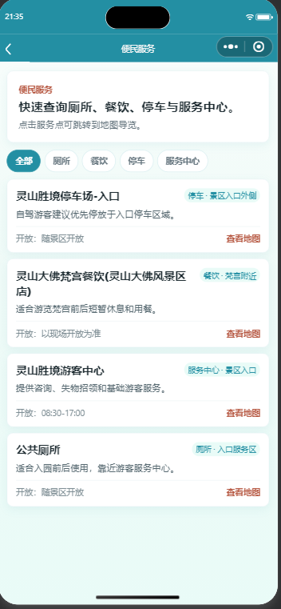

页面入口
- 首页点击“便民服务”。
- 路线推荐页选择服务点需求后，在步行导览中查看沿途服务点。

页面模块
模块 | 用途
分类筛选 | 按服务类型筛选服务点
服务点卡片 | 展示名称、分类、所在区域、说明、开放时间
查看地图 | 跳转地图并定位该服务点
空状态 | 当前分类无数据时显示“暂无服务点数据”

操作步骤
- 打开便民服务页。
- 点击顶部分类，例如“厕所”“餐饮”“停车”“服务中心”。
- 查看服务点名称、位置区域、开放时间和说明。
- 点击服务点卡片或“查看地图”。
- 页面跳转到地图导览，并定位到该服务点。

注意事项
- 服务点数据由后台“便民服务点”维护。
- 如果服务点没有经纬度，地图页面可能无法精确定位。

2.10 游客反馈页

功能说明
游客反馈页用于收集游客对 AI 导游回答、路线推荐和服务体验的满意度、评分和文字说明。
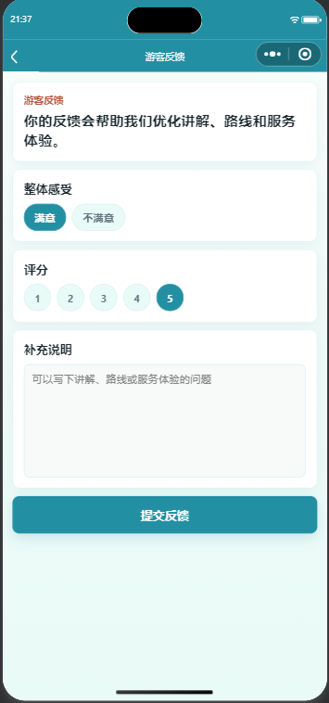

页面入口
- 底部导航栏点击“我的”，再点击“意见反馈”。
- 产品中其他反馈入口也可跳转至该页。

页面字段
字段 | 说明
整体感受 | 选择“满意”或“不满意”
评分 | 选择 1 到 5 分
补充说明 | 填写讲解、路线或服务体验的问题
提交反馈 | 提交给后台生成反馈记录

操作步骤
- 打开游客反馈页。
- 选择整体感受。
- 选择评分。
- 在补充说明中写下具体问题或建议。
- 点击“提交反馈”。
- 系统提示“感谢反馈”即提交成功。

注意事项
- 反馈会进入后台“感受度报告”，运营人员可按日期、景区和来源查看。
- 建议游客描述具体场景，例如“路线绕远”“讲解不准确”“找不到厕所”等。

2.11 我的页面

功能说明
“我的”页面用于登录、查看和编辑个人资料、进入对话历史、提交意见反馈、查看关于景区信息、退出登录和清除本地对话记录。
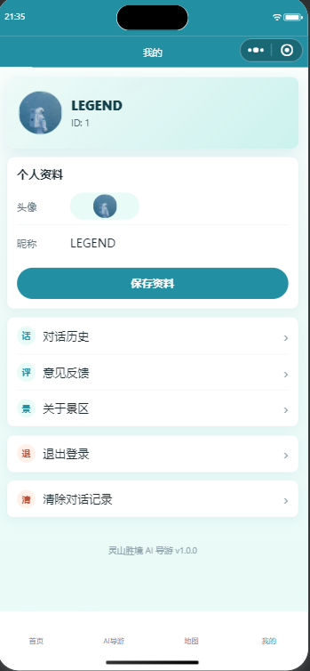

页面入口
点击底部导航栏“我的”。

页面模块
模块 | 用途
用户信息 | 展示头像、昵称、游客 ID
微信登录 | 未登录时点击登录
个人资料 | 设置头像和昵称
保存资料 | 提交头像和昵称更新
对话历史 | 查看近期 AI 导游问答记录
意见反馈 | 进入游客反馈页
关于景区 | 查看景区介绍
退出登录 | 清除本地登录状态
清除对话记录 | 清除本地缓存中的对话内容

登录操作
- 打开“我的”。
- 点击“微信登录”。
- 等待系统提示登录成功。
- 登录后页面展示游客 ID。

修改资料
- 点击头像区域的“选择头像”。
- 从微信头像选择器中选择头像。
- 在昵称输入框中填写昵称。
- 点击“保存资料”。

退出登录
- 登录状态下点击“退出登录”。
- 在确认弹窗中点击确认。
- 系统清除本地会话状态。

清除对话记录
- 点击“清除对话记录”。
- 确认后清除本地保存的对话缓存。

注意事项
- “对话历史”依赖后端接口返回近期记录。
- 上传头像需要登录状态，否则会提示未授权。

3. 景区后台管理端使用手册

3.1 后台登录

功能说明
后台登录用于管理员进入景区后台管理系统。系统会根据账号角色展示不同菜单。
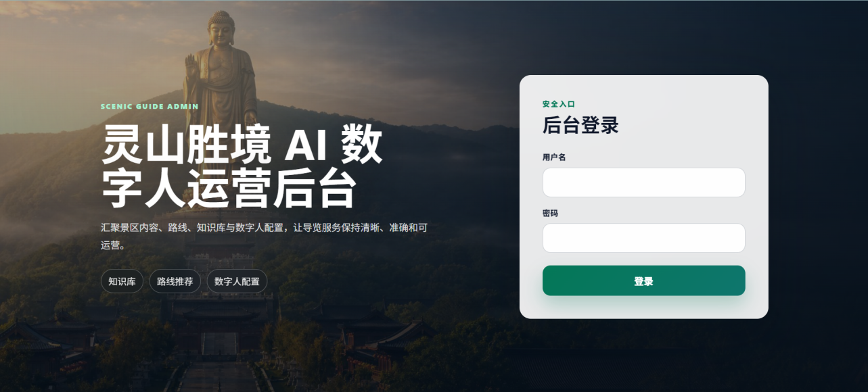

页面入口
在浏览器打开后台管理端地址，例如本地开发环境：
http://127.0.0.1:5173

操作步骤
- 打开后台管理端地址。
- 输入管理员用户名。
- 输入密码。
- 点击“登录”。
- 登录成功后进入对应角色的默认页面。

角色权限
角色 | 默认进入页面 | 可使用功能
super_admin | 工作台 | 全部功能
content_admin | 知识管理 | 景区、景点、服务点、路线、知识、FAQ、导入、数字人等内容维护
ops_admin | 数据大屏 | 工作台、数据大屏、会话管理、感受度报告、操作日志

注意事项
- 未登录访问后台页面会自动跳转登录页。
- 当前登录信息保存在浏览器本地存储中。
- 点击顶部“退出登录”可清除登录状态。

3.2 后台整体布局

功能说明
后台由左侧菜单、顶部标题栏和右侧内容区组成。
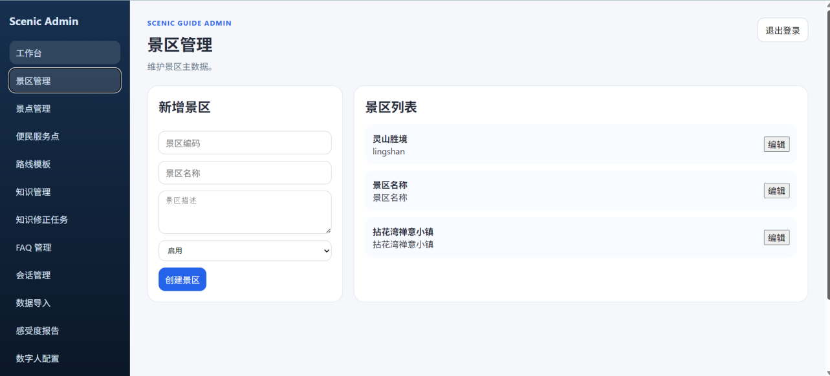

页面区域
区域 | 说明
左侧菜单 | 展示当前角色可访问的功能
顶部标题栏 | 展示当前页面标题、说明和退出登录按钮
内容区 | 当前功能的表单、列表、报表或详情

左侧菜单
菜单 | 用途
工作台 | 查看运营概览
景区管理 | 维护景区基础信息
景点管理 | 维护景点资料和地图坐标
便民服务点 | 维护厕所、餐饮、停车、服务中心等
路线模板 | 维护官方路线模板并预览推荐
知识管理 | 维护 AI 问答知识文档
知识修正任务 | 跟踪未命中问题的修正闭环
FAQ 管理 | 维护高频问题和标准答案
会话管理 | 查看游客问答记录和未命中问题
数据导入 | 导入景点、知识文档和行为数据
感受度报告 | 查看游客反馈分析
数字人配置 | 维护数字人名称、欢迎语、音色和配置
AI 配置 | 维护模型提供商和接口配置
账号管理 | 管理后台管理员账号
操作日志 | 查看后台写操作审计记录

3.3 工作台 / 运营概览

功能说明
工作台用于快速查看景区运营核心指标，包括总事件量、景点数量、知识文档数量、最近导入任务、热门景点 TOP5 和游客行为趋势。
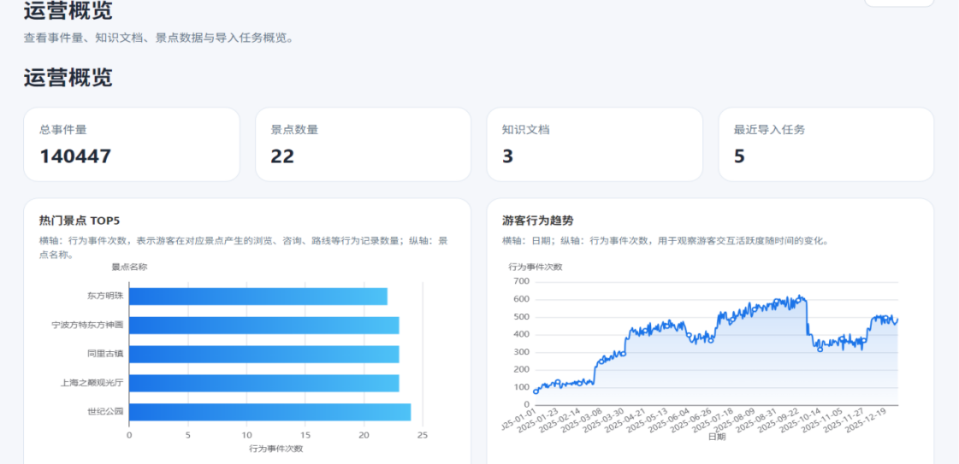

页面入口
左侧菜单点击“工作台”。

页面模块
模块 | 说明
总事件量 | 当前累计游客行为事件数量
景点数量 | 后台已维护的景点数量
知识文档 | 后台已维护的知识文档数量
最近导入任务 | 最近导入任务数量
热门景点 TOP5 | 根据游客行为统计出的热门景点
游客行为趋势 | 按日期展示游客行为变化

使用方法
- 登录后台后进入工作台。
- 查看顶部指标卡判断系统数据规模。
- 查看热门景点，了解游客关注点。
- 查看行为趋势，判断游客使用活跃度。
- 如页面提示“暂时无法加载运营概览数据”，请检查后端服务和数据库。

3.4 景区管理

功能说明
景区管理用于维护景区基础信息，例如景区编码、景区名称和景区描述。
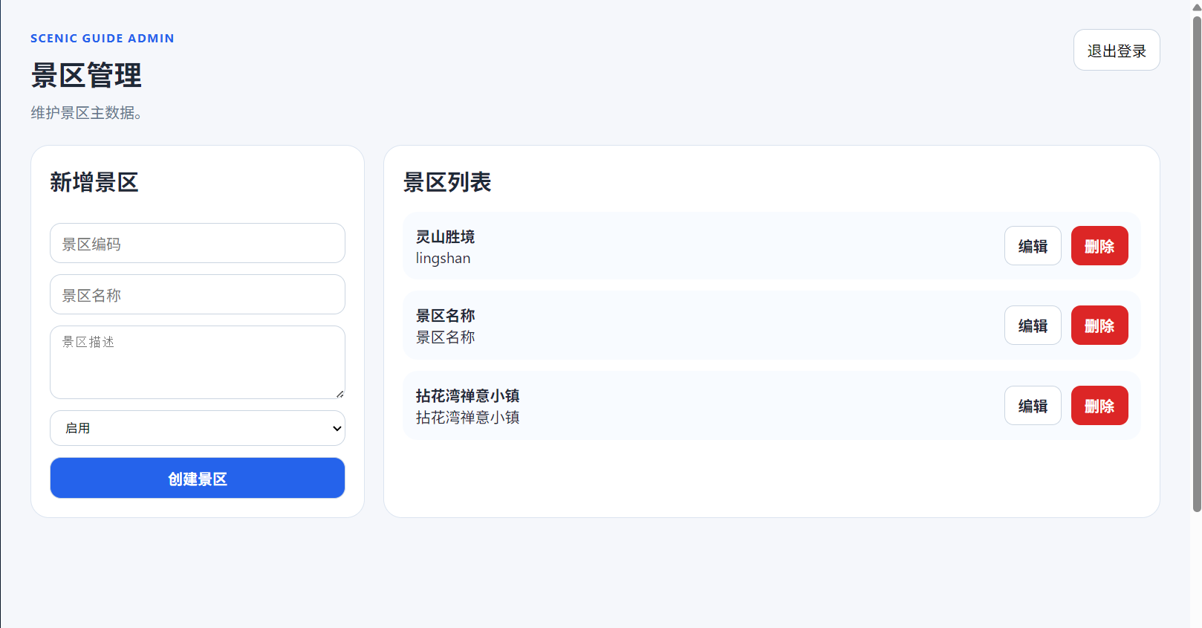

页面入口
左侧菜单点击“景区管理”。

字段说明
字段 | 说明 | 示例
景区编码 | 系统内部识别编码，建议英文或拼音 | lingshan
景区名称 | 对游客展示的景区名称 | 灵山胜境
景区描述 | 景区介绍文本 | 位于无锡滨湖区...

新增景区
- 在左侧表单中填写景区编码。
- 填写景区名称。
- 填写景区描述。
- 点击“创建景区”。
- 创建成功后，右侧景区列表刷新。

编辑景区
- 在景区列表中找到目标景区。
- 点击“编辑”。
- 表单变为“编辑景区”状态。
- 修改信息。
- 点击“更新景区”。

注意事项
- 景区是景点、知识文档、FAQ、路线模板等数据的归属基础。
- 不建议随意删除已有景区，否则会影响关联数据。

3.5 景点管理

功能说明
景点管理用于维护景区内所有景点资料，包括景点名称、别名、开放状态、经纬度、讲解词、介绍、亮点、文化价值等内容。该页面还支持调用腾讯地图查询候选坐标并确认使用。
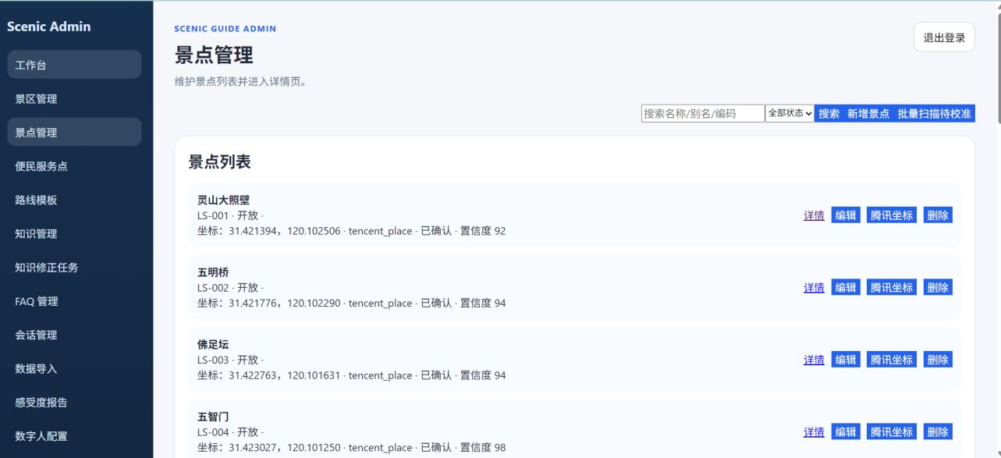

页面入口
左侧菜单点击“景点管理”。

列表功能
功能 | 说明
搜索名称/别名/编码 | 输入关键词后点击“搜索”
状态筛选 | 按“开放”或“关闭”筛选
新增景点 | 打开新增景点抽屉
批量扫描待校准 | 批量查询需要校准的腾讯地图候选点
详情 | 进入景点详情页
编辑 | 打开编辑抽屉
腾讯坐标 | 查询当前景点的腾讯地图候选坐标
删除 | 删除当前景点

新增景点
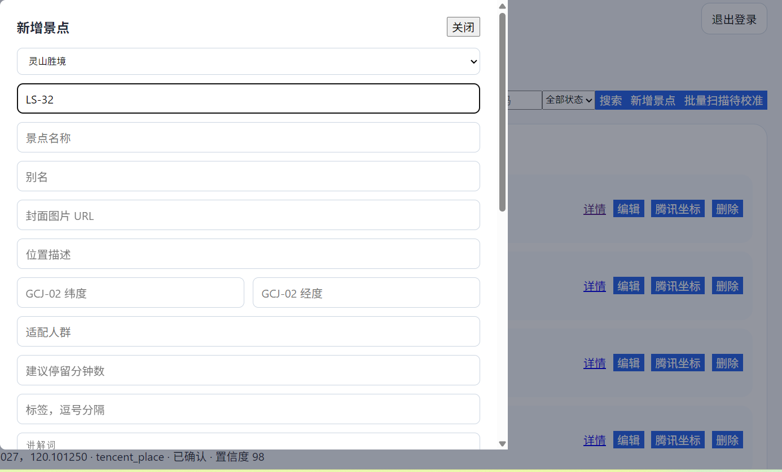
- 点击“新增景点”。
- 填写景点编码。
- 填写景点名称。
- 可填写别名、封面图片 URL、位置描述。
- 如已有准确坐标，填写 GCJ-02 纬度和经度。
- 填写适配人群、建议停留分钟数、标签。
- 填写讲解词、详细介绍、亮点、参数信息、核心功能、文化价值、演艺/开放信息和备注。
- 点击“保存”。

编辑景点
- 在景点列表中点击“编辑”。
- 在抽屉中修改景点资料。
- 点击“保存”。

查看景点详情
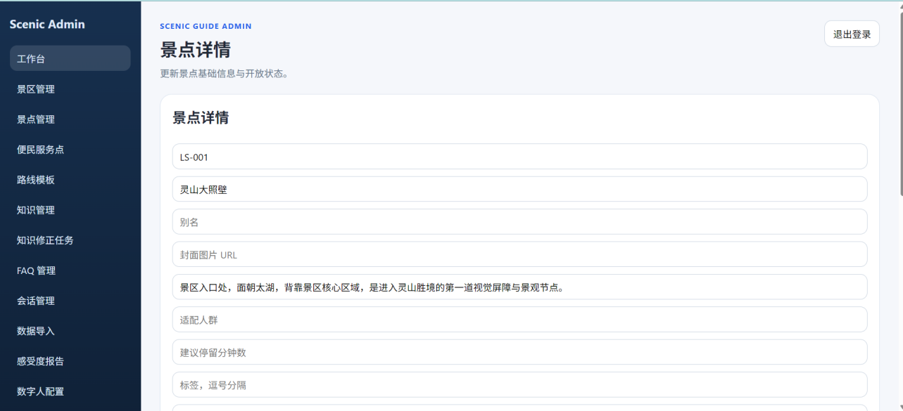
- 在景点列表中点击“详情”。
- 查看景点完整字段。
- 修改字段后点击“保存景点”。

腾讯坐标校准
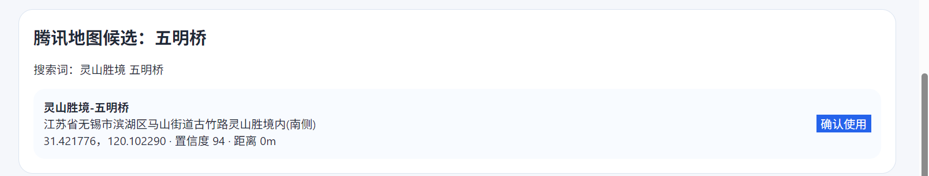
- 在景点列表中点击某个景点的“腾讯坐标”。
- 系统展示腾讯地图候选点，包括名称、地址、经纬度、置信度和距离。
- 人工判断候选点是否正确。
- 点击“确认使用”。
- 系统把候选坐标写入该景点，并标记为已校准。

3.6 便民服务点管理

功能说明
便民服务点用于维护厕所、餐饮、停车、游客服务中心等服务设施。小程序“便民服务”和“步行导览沿途服务点”会使用这些数据。
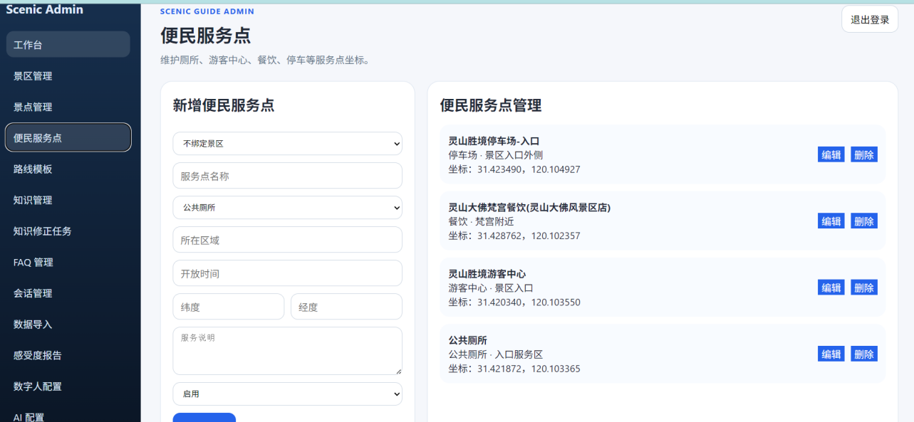

页面入口
左侧菜单点击“便民服务点”。

字段说明
字段 | 说明
服务点名称 | 服务设施名称
服务类型 | 厕所、餐饮、停车、游客服务中心等
所在区域 | 例如“灵山大佛附近”“出口旁”
开放时间 | 例如“09:00-17:00”
纬度 / 经度 | 服务点地图坐标
服务说明 | 补充介绍

新增服务点
- 填写服务点名称。
- 选择或填写服务类型。
- 填写所在区域和开放时间。
- 填写纬度、经度。
- 填写服务说明。
- 点击“创建服务点”。

编辑服务点
- 在服务点列表中点击“编辑”。
- 修改字段。
- 点击“更新服务点”。

删除服务点
- 在服务点列表中点击“删除”。
- 确认删除。

注意事项
- 服务点没有坐标时，小程序地图无法精确定位。
- 服务点分类要统一，否则小程序筛选可能出现分类不一致。

3.7 路线模板管理

功能说明
路线模板用于维护官方推荐路线，供小程序路线推荐功能参考。系统会结合游客兴趣、时长、人群、节奏、起终点和知识库内容生成推荐结果。
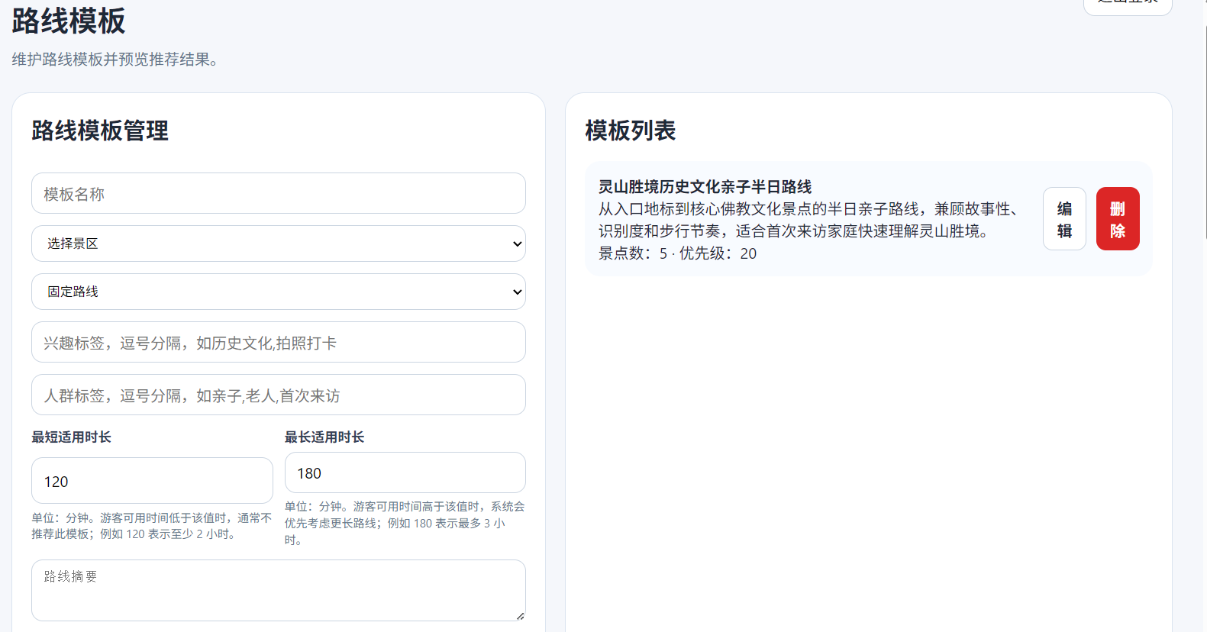

页面入口
左侧菜单点击“路线模板”。

模板字段说明
字段 | 说明
模板名称 | 路线名称
模板类型 | 路线类型，例如经典线、文化线、亲子线
景区 | 模板所属景区
兴趣标签 | 与游客兴趣匹配的标签，逗号分隔
人群标签 | 与游客人群匹配的标签，逗号分隔
最短时长 / 最长时长 | 适合的游览时长范围
路线摘要 | 展示给游客的路线介绍
优先级 | 多个模板匹配时的优先顺序
规则说明 | 内部运营说明

路线站点字段
字段 | 说明
景点 | 当前路线中的一个站点
顺序 | 游览顺序
停留分钟 | 建议在该景点停留的时间
亮点说明 | 推荐该站点的理由或讲解重点

新增路线模板
- 填写模板名称。
- 选择模板类型和所属景区。
- 填写兴趣标签和人群标签。
- 填写适用时长范围。
- 填写路线摘要、优先级和规则说明。
- 在“路线站点”中点击“新增站点”。
- 选择景点，填写顺序、停留分钟和亮点说明。
- 根据需要继续新增多个站点。
- 点击“创建模板”。

编辑路线模板
- 在模板列表中点击“编辑”。
- 修改模板字段或站点顺序。
- 如需删除某个站点，点击站点行的“删除”。
- 点击“更新模板”。

删除路线模板
- 在模板列表中点击“删除”。
- 确认后删除。

推荐预览
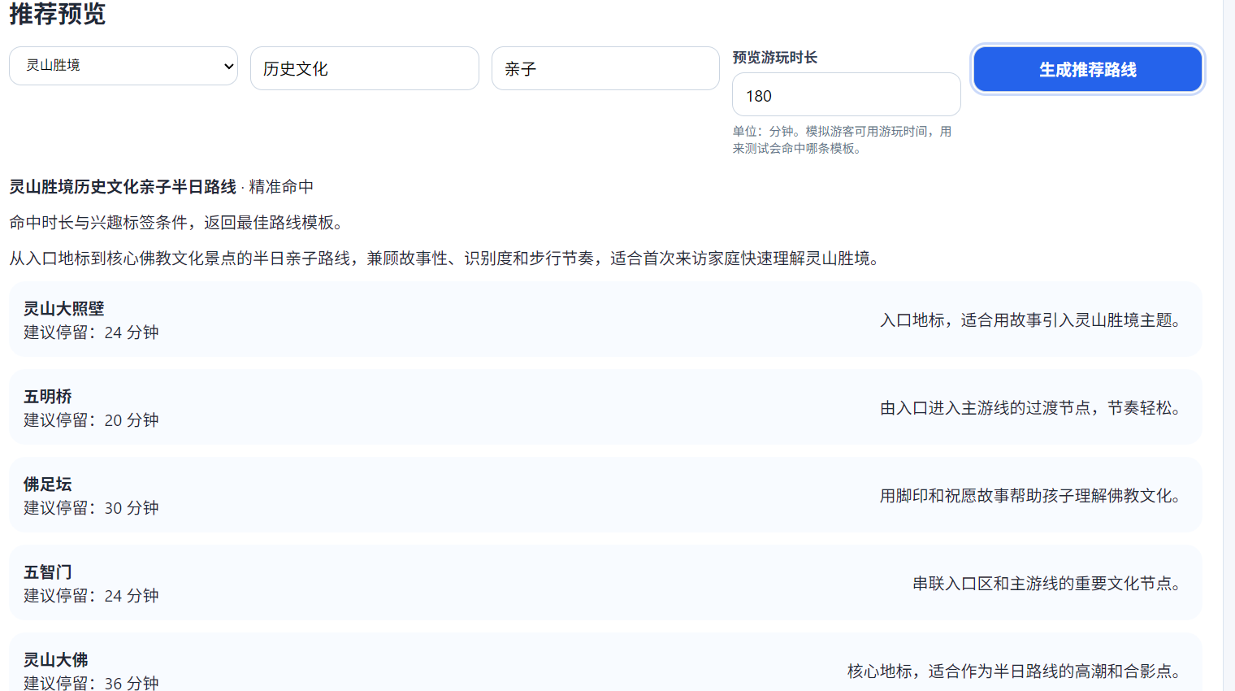
- 在页面下方“推荐预览”区域填写兴趣标签。
- 填写人群标签。
- 填写游玩时长。
- 点击“生成推荐路线”。
- 查看系统匹配到的路线和站点结果。

注意事项
- 路线模板不是唯一推荐来源，系统也会结合知识库和偏好生成更灵活的路线。
- 模板站点必须关联已存在的景点。
- 景点坐标越准确，步行导览路线越可靠。

3.8 知识管理

功能说明
知识管理用于维护 AI 导游问答所依赖的知识文档。文档会被拆分成知识分块，用于后续检索和回答生成。
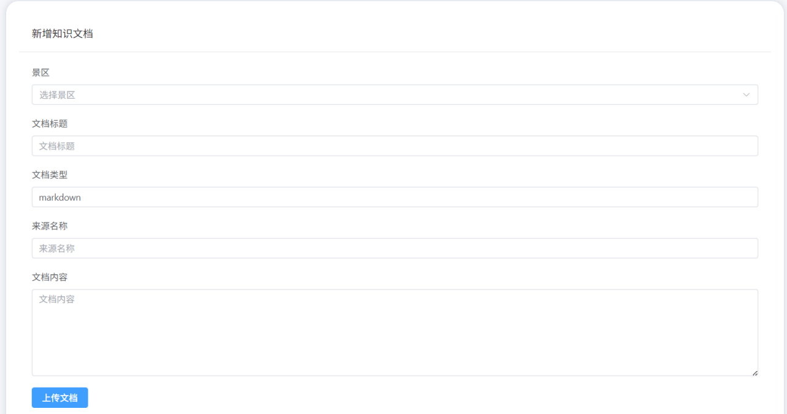
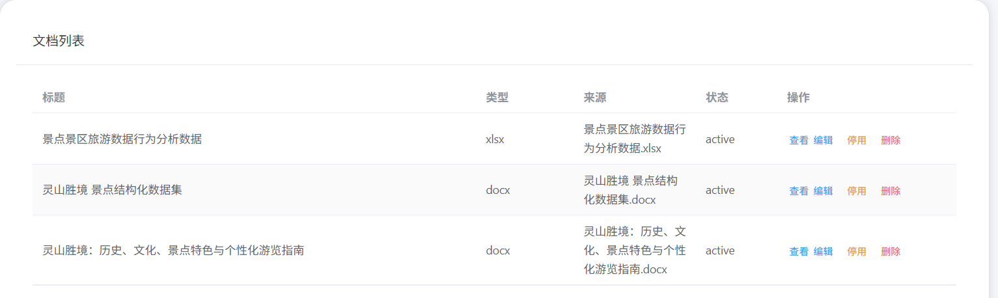

页面入口
左侧菜单点击“知识管理”。

字段说明
字段 | 说明
景区 | 文档所属景区
文档标题 | 文档名称
文档类型 | 例如景点介绍、运营规则、服务说明
来源名称 | 文档来源
文档内容 | 可被 AI 检索的正文内容

新增知识文档
- 选择景区。
- 填写文档标题。
- 填写文档类型。
- 填写来源名称。
- 填写文档内容。
- 点击“创建”。

编辑知识文档
- 在文档列表中点击“编辑”。
- 修改文档信息。
- 点击“更新”。

查看文档详情
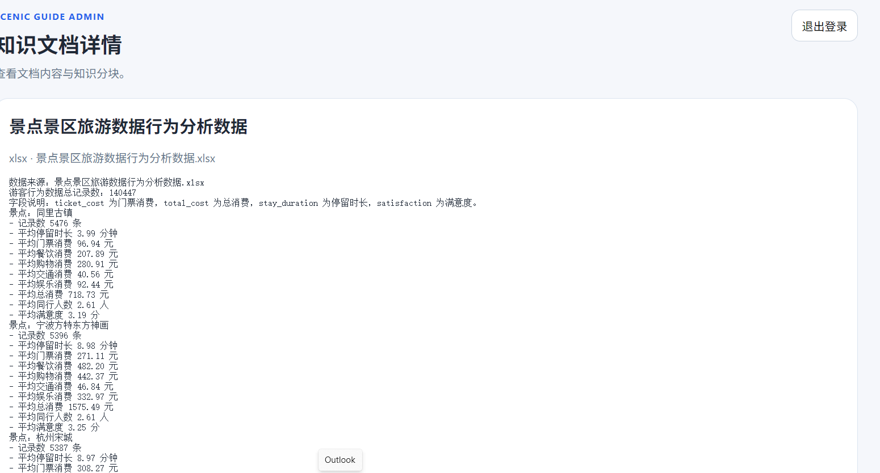
- 在文档列表中点击“查看”。
- 查看文档内容和分块预览。

启用 / 停用文档
- 在文档列表中点击状态操作按钮。
- 系统切换文档状态。
- 停用后的文档不应继续作为 AI 回答的主要来源。

删除文档
- 在文档列表中点击“删除”。
- 确认删除。

注意事项
- 文档内容越准确，AI 导游回答越稳定。
- 建议把门票、开放时间、交通、服务设施、景点介绍拆成清晰文档。
- 修改知识文档后，建议通过 AI 导游测试典型问题。

3.9 知识修正任务

功能说明
知识修正任务用于跟踪 AI 未命中问题或回答不准确问题的修正闭环。任务可来源于会话管理中的未命中问题。
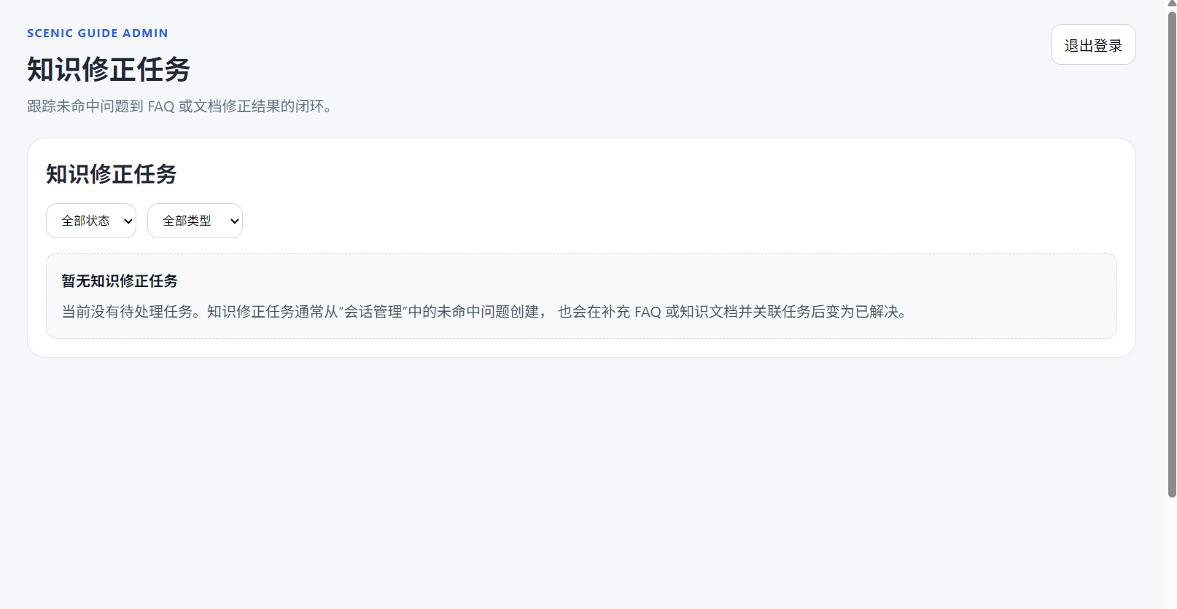

页面入口
左侧菜单点击“知识修正任务”。

页面筛选
筛选项 | 说明
全部状态 / open / resolved | 按任务处理状态筛选
全部类型 / faq / document | 按修正类型筛选

页面字段
字段 | 说明
问题文本 | 游客提出但未被正确回答的问题
修正类型 | FAQ 修正或文档修正
状态 | open 表示待处理，resolved 表示已解决
关联 FAQ | 修正后关联的 FAQ 编号
关联文档 | 修正后关联的知识文档编号

使用方法
- 打开知识修正任务页面。
- 使用状态筛选查看待处理任务。
- 使用类型筛选查看 FAQ 或文档修正任务。
- 根据问题内容，去“FAQ 管理”或“知识管理”补充资料。
- 回到“会话管理”或任务相关页面继续处理并标记修复。

注意事项
- 该页面主要用于跟踪，不是主要编辑入口。
- 真正的知识内容应在“FAQ 管理”或“知识管理”中补充。

3.10 FAQ 管理

功能说明
FAQ 管理用于维护高频问题和标准答案，例如门票价格、开放时间、停车位置、演出时间等。
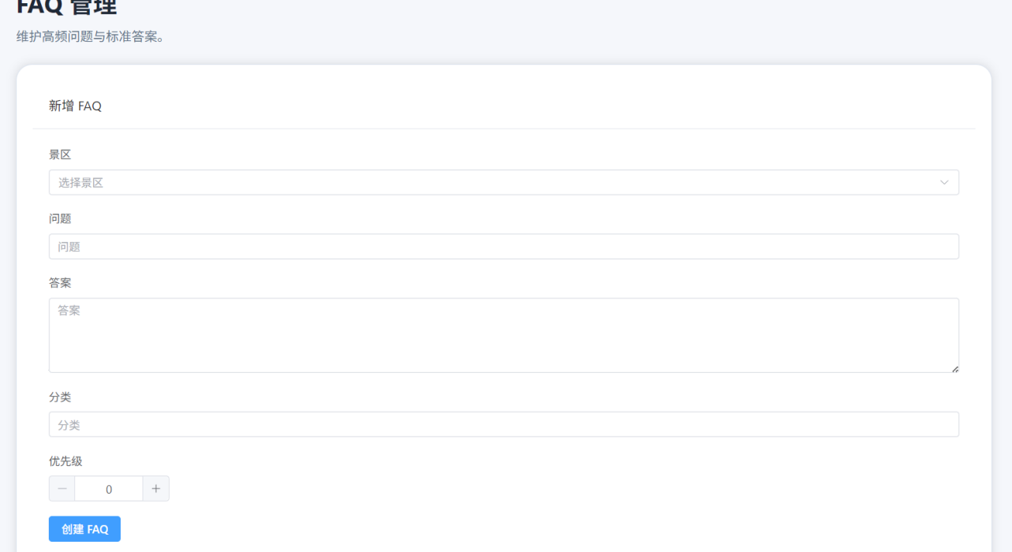

页面入口
左侧菜单点击“FAQ 管理”。

字段说明
字段 | 说明
景区 | FAQ 所属景区
问题 | 游客常问的问题
答案 | 标准回答
分类 | 例如门票、交通、服务、路线
优先级 | 优先级越高，越应优先命中

新增 FAQ
- 选择景区。
- 填写问题。
- 填写答案。
- 填写分类。
- 设置优先级。
- 点击“创建”。

编辑 FAQ
- 在 FAQ 列表中点击“编辑”。
- 修改问题、答案、分类或优先级。
- 点击“更新”。

删除 FAQ
- 在 FAQ 列表中点击“删除”。
- 确认删除。

注意事项
- FAQ 适合维护短问题和确定性答案。
- FAQ 答案应避免过期信息，门票、活动、开放时间应定期检查。

3.11 会话管理

功能说明
会话管理用于查看游客和 AI 导游的对话记录，定位未命中问题，并创建知识修正任务。
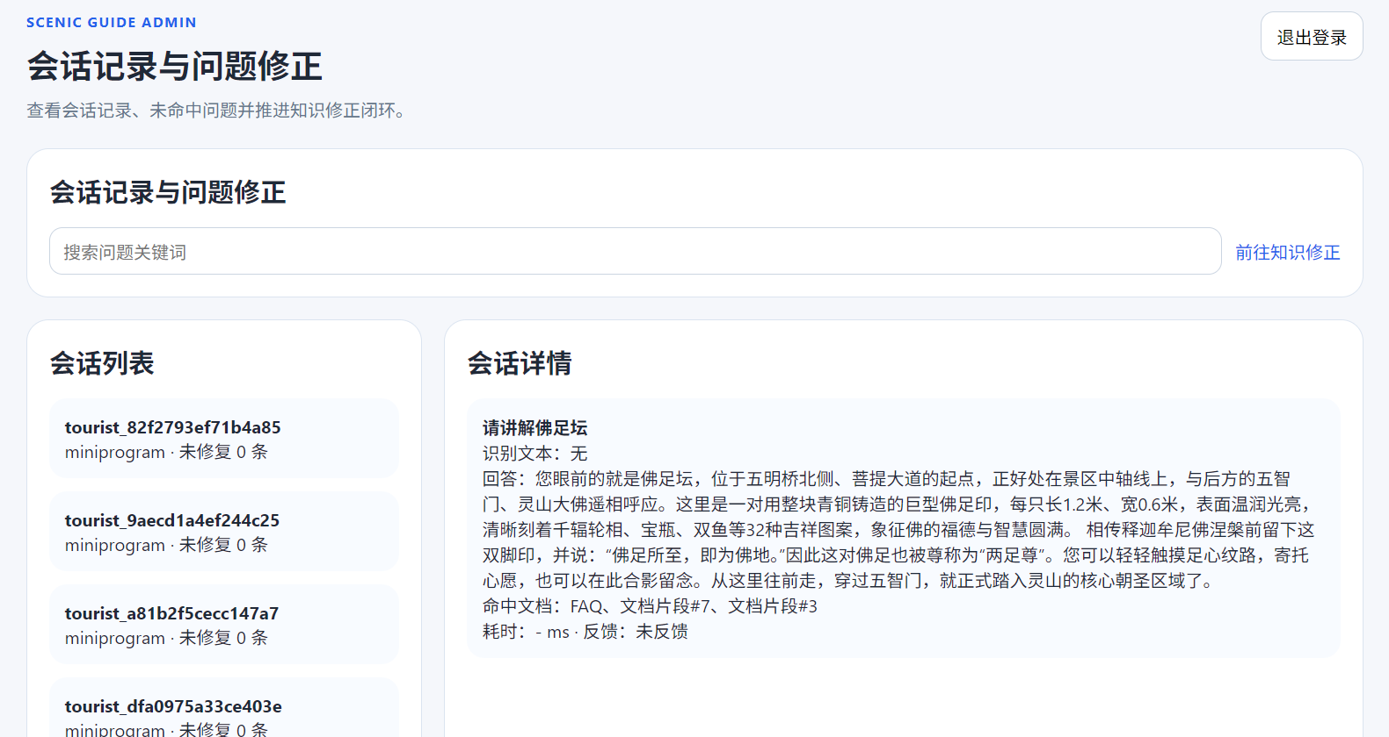

页面入口
左侧菜单点击“会话管理”。

页面模块
模块 | 说明
搜索问题关键词 | 按游客问题关键词筛选
会话列表 | 展示会话 ID、渠道、状态等
会话详情 | 展示游客问题和 AI 回答
未命中问题 | 展示系统识别出的未解决问题

查看会话详情
- 打开会话管理页面。
- 在会话列表中点击某条会话。
- 右侧查看该会话的问答内容。

搜索问题
- 在搜索框输入问题关键词。
- 按回车或等待筛选。
- 查看匹配的会话和问题。

注意事项
- 会话管理是发现知识缺口的重要入口。
- 未命中问题应定期处理，避免游客反复得到错误或空回答。

3.12 数据导入

功能说明
数据导入用于批量导入景点资料、知识文档和游客行为数据。
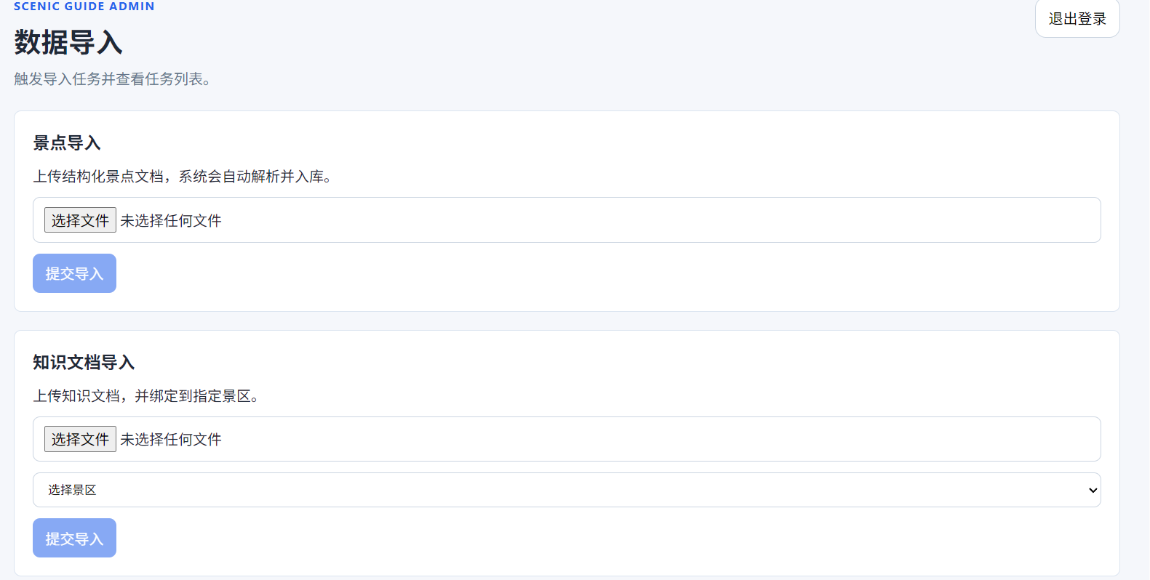

页面入口
左侧菜单点击“数据导入”。

导入类型
导入类型 | 用途
景点导入 | 从文件导入景点基础资料
知识文档导入 | 从文件导入知识库内容
行为数据导入 | 从 Excel 等文件导入游客行为事件

导入步骤
- 找到对应的导入卡片。
- 点击选择文件。
- 选择本地文件。
- 点击“提交导入”。
- 系统创建导入任务。
- 在下方“导入任务”列表查看状态。
- 点击任务详情查看导入结果和明细。

导入任务详情
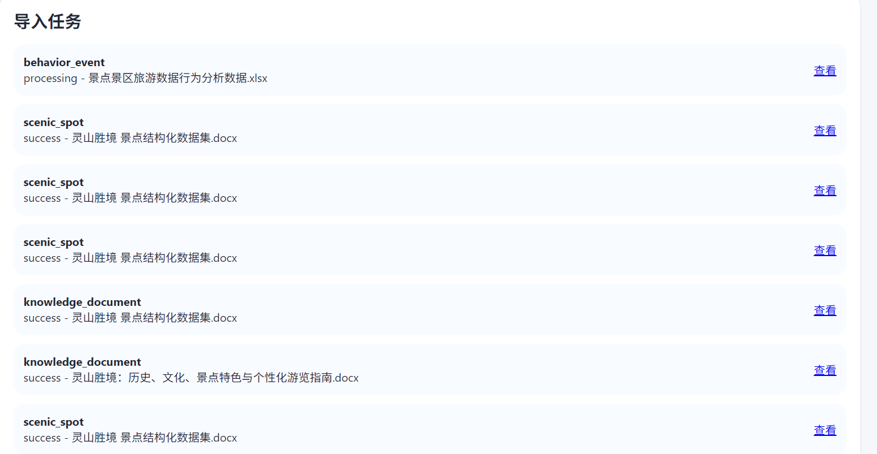
导入任务详情展示：
- 任务 ID。
- 导入类型。
- 任务状态。
- 成功数量。
- 失败数量。
- 失败明细和错误原因。

注意事项
- 导入前建议备份原始文件。
- 不要覆盖 data/ 目录下的源文件。
- 如果导入失败，请打开任务详情查看具体行错误。

3.13 游客感受度报告

功能说明
游客感受度报告用于分析游客反馈，包括反馈总量、平均评分、正向反馈、负向反馈、运营建议、反馈趋势、关注 TopN、差评归因、路线反馈分析和评价明细。
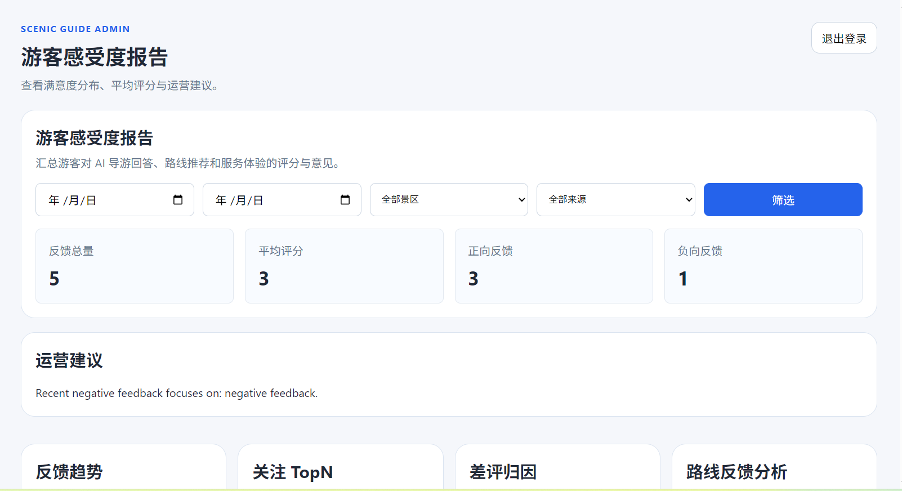
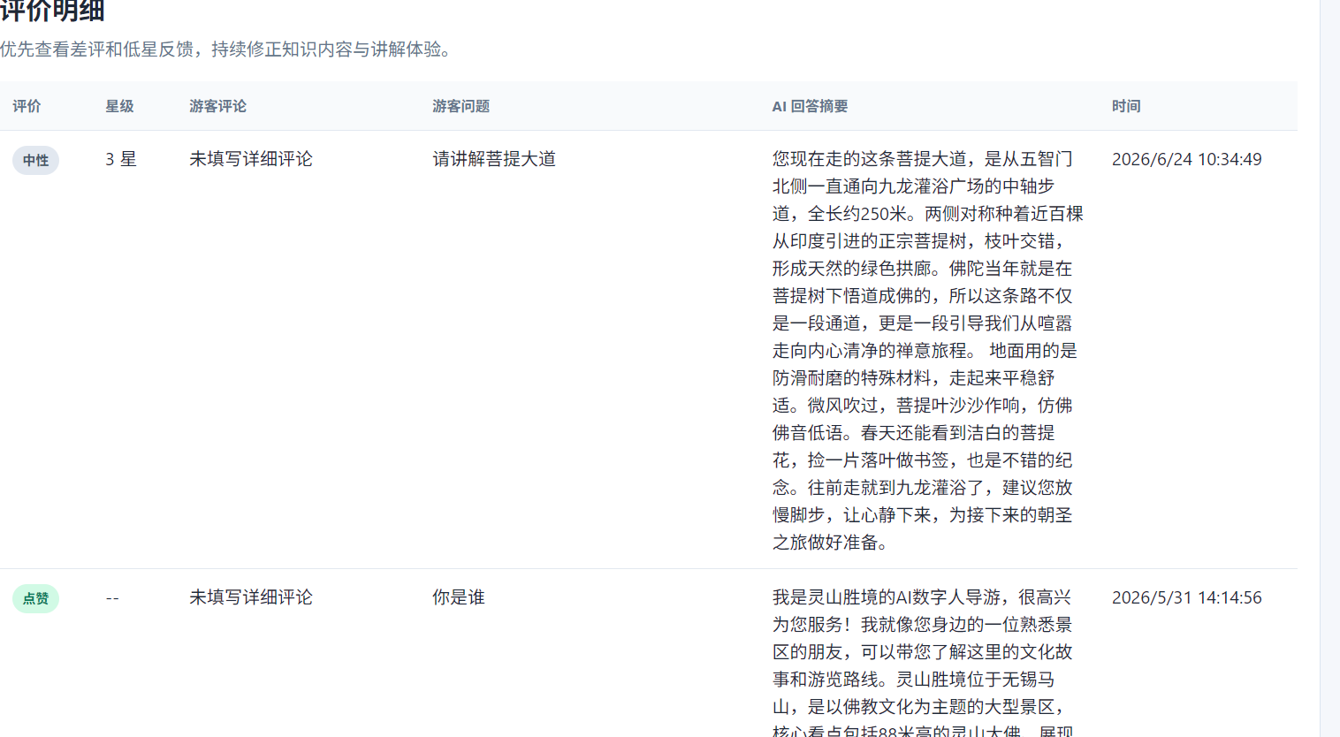

页面入口
左侧菜单点击“感受度报告”。

筛选条件
筛选项 | 说明
开始日期 | 统计开始时间
结束日期 | 统计结束时间
景区 | 查看全部景区或某个景区
来源 | 全部来源、问答反馈、路线反馈、知识问答

核心指标
指标 | 说明
反馈总量 | 当前筛选条件下的反馈数量
平均评分 | 评分平均值
正向反馈 | 满意反馈数量
负向反馈 | 不满意反馈数量

分析模块
模块 | 说明
运营建议 | 系统根据反馈生成的运营处理建议
反馈趋势 | 按日期查看反馈数量、均分和差评数量
关注 TopN | 游客最关注的问题或对象
差评归因 | 负向反馈的主要原因
路线反馈分析 | 不同路线的反馈量、评分和差评量
评价明细 | 查看每条反馈的评论、问题、回答摘要和时间

使用方法
- 打开感受度报告。
- 选择日期范围。
- 选择景区和来源。
- 点击“筛选”。
- 优先查看负向反馈和低星评论。
- 根据差评原因去修正路线、FAQ、知识文档或服务点数据。

注意事项
- 感受度报告依赖游客在小程序中提交反馈。
- 建议运营人员定期查看差评归因和评价明细。

3.14 数字人配置

功能说明
数字人配置用于维护数字人的名称、外观资源 URL、音色风格、默认模式、欢迎语和扩展配置 JSON。
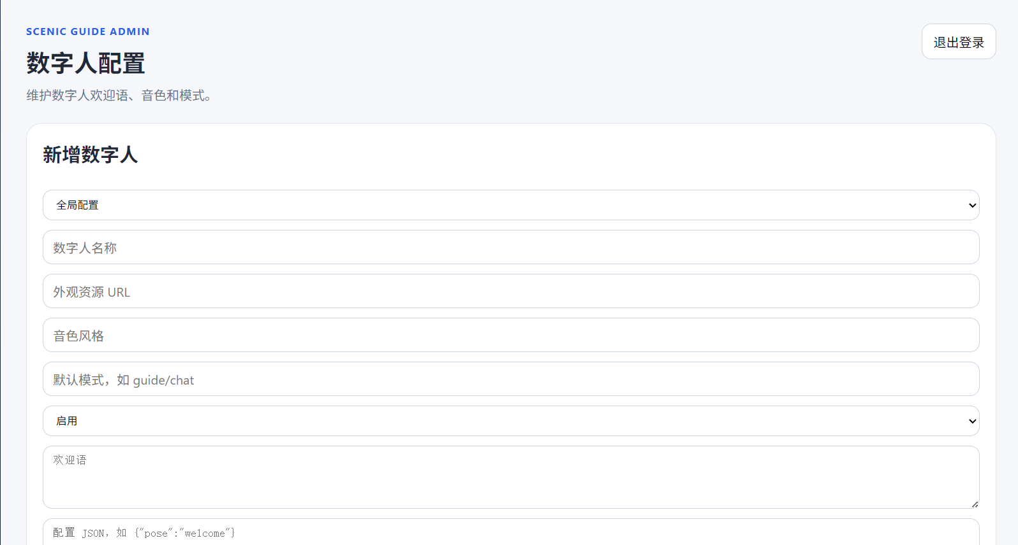

页面入口
左侧菜单点击“数字人配置”。

字段说明
字段 | 说明
数字人名称 | 后台识别和展示名称
外观资源 URL | 数字人形象资源地址
音色风格 | TTS 或数字人语音风格
默认模式 | 例如 guide、chat
是否启用 | 当前配置是否可用
欢迎语 | 数字人进入时展示或播报的欢迎文本
配置 JSON | 扩展配置，例如姿态、动作、模型参数

新增数字人配置
- 填写数字人名称。
- 填写外观资源 URL。
- 填写音色风格。
- 填写默认模式。
- 设置是否启用。
- 填写欢迎语。
- 如需高级配置，填写配置 JSON。
- 点击“创建配置”。

编辑数字人配置
- 在数字人列表中点击“编辑”。
- 修改字段。
- 点击“更新配置”。

基础预览
页面中“基础预览”区域用于查看当前数字人配置的基础展示效果。

注意事项
- 配置 JSON 必须是合法 JSON，否则可能保存失败或运行异常。
- 当前项目保留 DH_live 数字人方案，后台配置主要用于业务配置和扩展。

3.15 AI 配置

功能说明
AI 配置用于维护大模型、语音或其他 AI 提供商的接口信息。
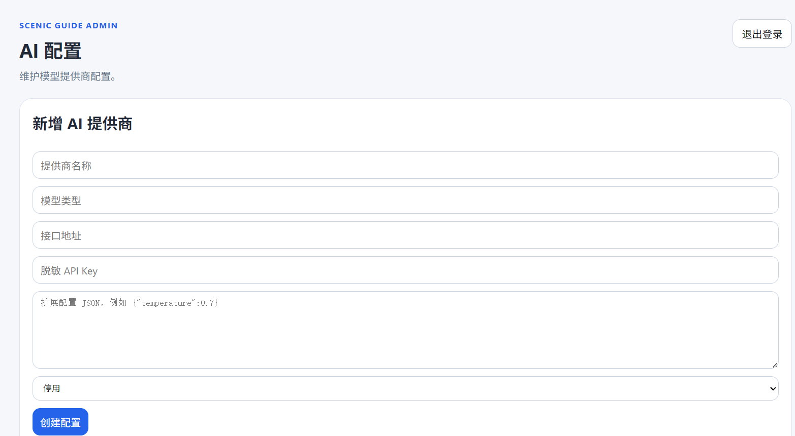

页面入口
左侧菜单点击“AI 配置”。该功能通常只有超级管理员可见。

字段说明
字段 | 说明
提供商名称 | 例如 DashScope、OpenAI、Tencent 等
模型类型 | 例如 chat、embedding、tts、asr
接口地址 | 服务 endpoint
脱敏 API Key | 仅用于展示或记录，不建议直接暴露真实 Key
是否启用 | 当前提供商是否启用
扩展配置 JSON | 温度、模型名、超时等配置

新增 AI 提供商
- 填写提供商名称。
- 填写模型类型。
- 填写接口地址。
- 填写脱敏 API Key。
- 设置是否启用。
- 填写扩展配置 JSON。
- 点击“创建配置”。

编辑 AI 提供商
- 在 AI 提供商列表中点击“编辑”。
- 修改字段。
- 点击“更新配置”。

注意事项
- 真实 API Key 不建议提交到 Git 仓库。
- 生产环境建议通过 .env 或服务器环境变量管理密钥。
- 配置 JSON 必须合法。

3.16 账号管理

功能说明
账号管理用于创建和编辑后台管理员账号，包括用户名、密码、角色和状态。
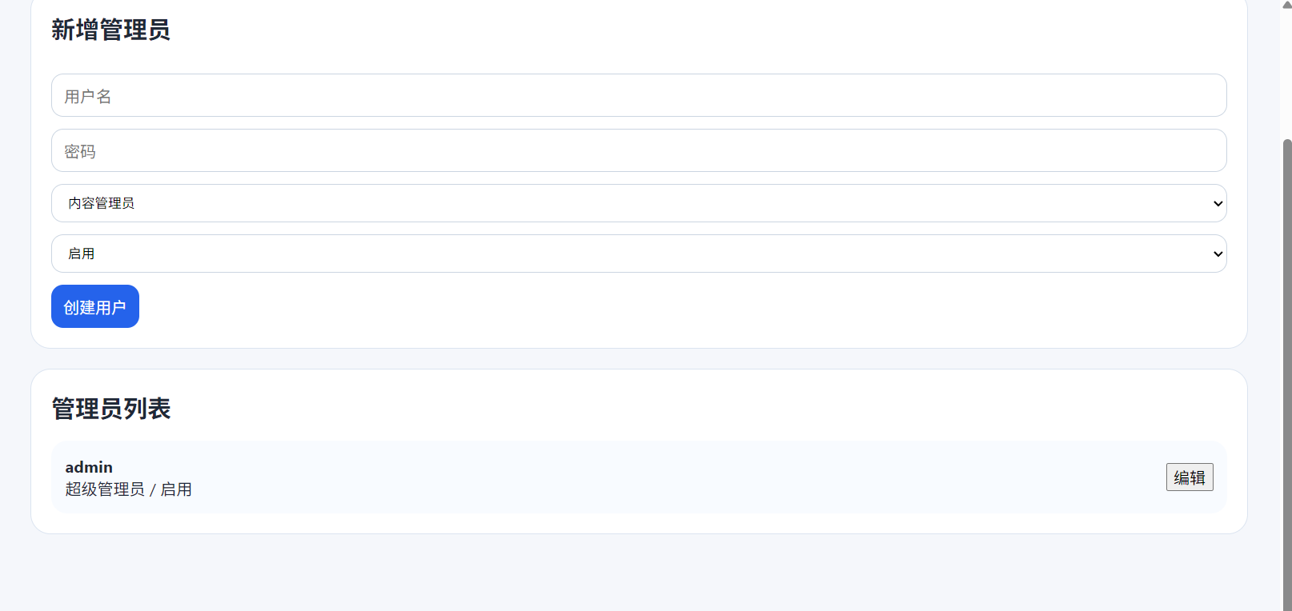

页面入口
左侧菜单点击“账号管理”。该功能通常只有超级管理员可见。

字段说明
字段 | 说明
用户名 | 管理员登录账号
密码 | 新建账号必填，编辑时可留空表示不修改
角色 | super_admin、content_admin、ops_admin
状态 | active 表示启用，disabled 表示禁用

新增管理员
- 填写用户名。
- 填写密码。
- 选择角色。
- 选择状态。
- 点击“创建用户”。

编辑管理员
- 在管理员列表中点击“编辑”。
- 修改角色或状态。
- 如需重置密码，填写新密码。
- 点击“更新用户”。
- 如放弃编辑，点击“取消”。

注意事项
- 不建议多人共用同一个管理员账号。
- 超级管理员账号应妥善保存，避免泄露。
- 禁用账号后，该账号不应继续登录后台。

3.17 操作日志

功能说明
操作日志用于查看后台关键写操作的审计记录，包括模块、动作、对象类型和对象 ID。
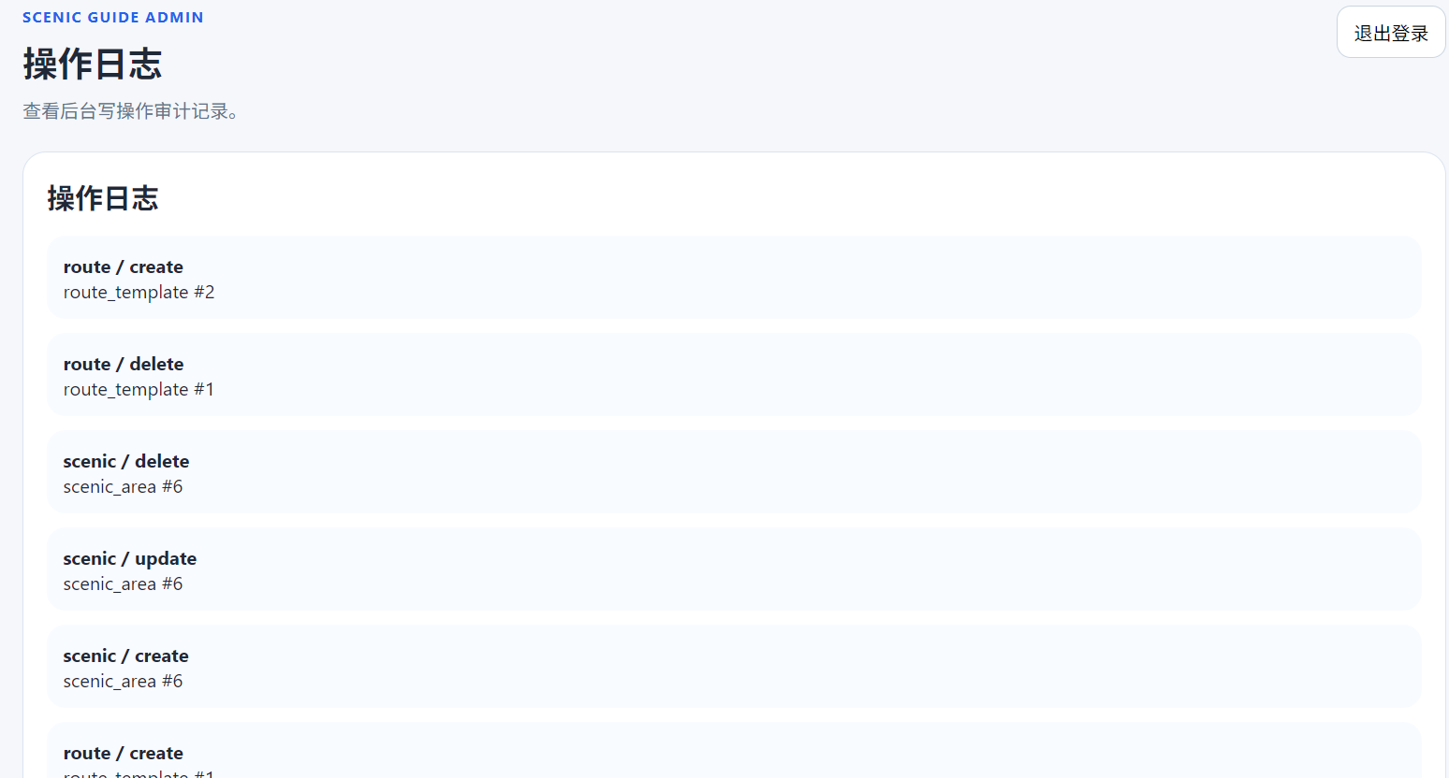

页面入口
左侧菜单点击“操作日志”。

页面字段
字段 | 说明
module | 操作所属模块
action | 操作动作，例如 create、update、delete
target_type | 操作对象类型
target_id | 操作对象 ID

使用方法
- 打开操作日志页面。
- 查看最近后台操作。
- 根据模块和对象 ID 排查数据变更来源。

注意事项
- 操作日志用于审计和排查，不建议普通运营人员随意忽略异常操作。
- 如果发现未知账号产生大量写操作，应及时停用账号并检查系统安全。

4. 小程序与后台功能对应关系
小程序功能 | 后台维护入口 | 说明
首页景区名称、欢迎语 | 景区管理、数字人配置、游客端首页接口 | 用于展示首页基础内容
首页热门景点 | 景点管理、运营统计 | 展示游客关注或后台返回的景点
AI 导游问答 | 知识管理、FAQ 管理、AI 配置、数字人配置 | 知识越完整，回答越准确
景点讲解 | 景点管理、知识管理 | 景点介绍和讲解词来自后台资料
地图导览 | 景点管理、便民服务点 | 坐标决定地图展示效果
推荐路线 | 路线模板、景点管理、知识管理 | 根据模板、标签、偏好生成
步行导览 | 景点管理、便民服务点、腾讯地图配置 | 依赖准确坐标和步行路线规划
便民服务 | 便民服务点 | 服务点数据直接展示给游客
游客反馈 | 感受度报告 | 后台统计满意度和问题
对话历史 | 会话管理 | 后台查看游客问答记录
未命中问题 | 会话管理、知识修正任务 | 形成知识补充闭环

5. 推荐的日常运营流程

5.1 每日运营检查
- 登录后台。
- 打开“工作台”，查看总事件量和游客行为趋势。
- 打开“感受度报告”，查看是否有新增负向反馈。
- 打开“会话管理”，查看未命中问题。
- 对高频问题创建 FAQ 或补充知识文档。
- 用小程序 AI 导游测试修正后的问题。

5.2 新增景点上线流程
- 在“景点管理”中新增景点。
- 填写景点名称、介绍、讲解词、标签和建议停留时间。
- 使用“腾讯坐标”查询候选点。
- 人工确认正确坐标。
- 在“知识管理”中补充该景点相关文档。
- 如该景点应进入路线，在“路线模板”中加入站点。
- 打开小程序首页、地图、景点详情、路线推荐进行测试。

5.3 路线优化流程
- 打开“感受度报告”，查看路线反馈分析。
- 如果某条路线差评较多，查看评价明细。
- 打开“路线模板”，调整路线站点、顺序、停留时间或标签。
- 确认路线中每个景点都有准确坐标。
- 在路线模板页使用“推荐预览”测试。
- 在小程序“推荐路线”中模拟游客偏好。
- 点击“开始步行导览”，检查地图路线和沿途服务点。

5.4 知识库修正流程
- 打开“会话管理”，查看未命中问题。
- 判断问题属于短问答还是长知识：
  - 短问题：进入“FAQ 管理”新增或修改 FAQ。
  - 长内容：进入“知识管理”新增或修改文档。
- 在“知识修正任务”中跟踪处理状态。
- 修复后回到“会话管理”，点击“标记已修复”。
- 用小程序 AI 导游再次提问验证。

6. 常见问题

6.1 小程序首页能打开，但 AI 导游打不开
可能原因：
- DH_live 服务没有启动。
- DH_live 地址配置错误。
- web-view 域名不符合微信小程序限制。
- 本地调试端口未开放。
处理方式：
- 确认 DH_live 页面能在浏览器直接打开。
- 检查小程序环境变量中的 DH_live 地址。
- 本地调试时使用开发者工具验证。
- 正式上线前确认微信小程序 web-view 能力限制。

6.2 小程序提示请允许麦克风后重试
可能原因：
- 小程序没有授权scope.record。
- 微信客户端没有麦克风权限。
- 电脑或手机系统没有给微信麦克风权限。
- web-view 内录音受限。
处理方式：
- 小程序内打开设置，允许麦克风。
- 检查微信客户端系统权限。
- 重启微信开发者工具或微信客户端。
- 使用原生语音输入页作为兜底。

6.3 地图定位不准
可能原因：
- 景点坐标未填写或坐标错误。
- 坐标经纬度填反。
- 使用了非 GCJ-02 坐标。
- 测试定位不在景区附近。
处理方式：
- 后台进入“景点管理”。
- 点击“腾讯坐标”查询候选点。
- 确认正确候选坐标。
- 真机测试时打开定位权限。

6.4 推荐路线不符合预期
可能原因：
- 景点标签不完整。
- 路线模板优先级不合理。
- 景点介绍和知识文档不足。
- 起终点名称与后台景点名称不一致。
处理方式：
- 检查“景点管理”中的标签和建议停留时间。
- 检查“路线模板”中的兴趣标签、人群标签、时长范围和站点顺序。
- 补充“知识管理”中的路线和景点知识。
- 使用“推荐预览”和小程序路线推荐反复验证。

6.5 步行导览显示兜底路线
可能原因：
- 腾讯地图步行路线接口不可用。
- 景区内部道路在腾讯地图中没有可走路径。
- 某些站点缺少坐标。
- 腾讯地图 Key 或 WebServiceAPI 未配置。
处理方式：
- 检查后端环境变量中的腾讯地图 Key。
- 确认腾讯位置服务 WebServiceAPI 已开启。
- 后台校准所有路线景点坐标。
- 接受景区内部小路无结果时的直线兜底提示。

6.6 后台登录后看不到某些菜单
可能原因：
- 当前账号角色没有权限。
处理方式：
- 使用超级管理员账号登录。
- 打开“账号管理”。
- 检查目标账号角色。
- 如需更多权限，修改为合适角色。

